Tod und Trauer im Schulalltag

Kinder und Jugendliche in ihrer Trauer begegnen und begleiten

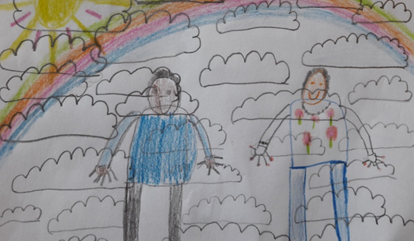

Eine Handreichung zu theoretischen Hintergründen,

methodischen Aspekten im Kontext Unterricht,

sowie erste Überlegungen zur Entwicklung

eines Trauerkonzeptes.

Sandra Zwifka

Kindertrauerbegleiterin

Fachlehrerin